附件1：
中国青年志愿服务项目大赛申报系统
操作指南
一、系统运行环境
操作系统：window xp/ win 7/ win 8
浏览器版本：IE 9及以上（暂不支持360浏览器）
二、登陆入口
1、登录网址：
https://zy.qnzyz.org.cn/prjv-project/
2、通过网站链接登录：
登录志交会官网：http://www.zhijh.cn，点击“我要参赛”，进入项目大赛申报系统。
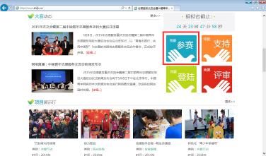
图1 志交会官网主页链接界面
三、使用对象
系统用户为各级青年志愿者协会负责人和各类青年志愿服务团队负责人。用户可以注册账号并登陆本系统。如果已经是“中国青年志愿者管理信息平台”（以下简称为“管理信息平台”）的用户，则使用该管理信息平台账号直接登陆本系统。
四、系统功能简介
1、项目申报：用户在线完成项目申报表、申报书和项目发布信息的录入。
2、项目提交：用户对已经录入的项目申报数据进行提交。数据被提交后，将不允许再作修改。
3、项目申报材料（申报表和申报书）打印与预览：用户在线预览、下载、打印项目申报材料。
4、项目内容预览：项目数据提交之前，用户在线预览项目在“项目展示厅”中的效果。
5、项目内容更新：项目数据提交之后，用户在线维护“项目进度”、“支出”和“赞助金额”的信息，并查看“参与者”和“赞助者”的信息。
- 项目申报截止日期
项目申报截止时间为2015年7月31日。
六、用户操作流程
- 登陆和注册
第一步：用户登陆。
（1）若已有“管理信息平台”账号的志愿服务团队负责人，请直接使用管理信息平台帐号登陆本系统。
（2）若没有“管理信息平台”账号，则进入“青年志愿服务项目大赛申报系统”（如图2所示）注册账号（具体步骤请参照“用户注册说明”）并登陆系统。
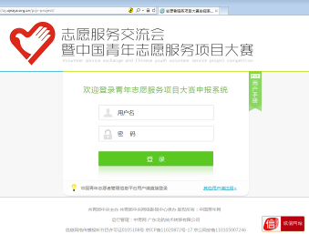
图2 申报系统登录页面
- 用户注册说明
在申报系统登陆页面，点击右下角的【其他用户请注册】（如图3所示），进入注册界面（如图4所示）。
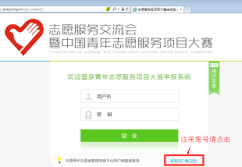
图3 注册账号链接
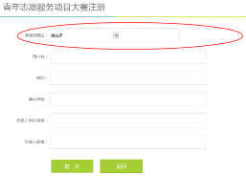
图4 注册界面
注意：
- 注册账号时，“请选择赛区”这一栏需要填写到区县一级（选择“新疆建设兵团团委”、“全国铁道团委”、“全国民航团委”、“中直机关团工委”、“中央国家机关团工委”、“中央金融团工委”、“中央企业团工委”、以及“港澳台及海外地区青年服务组织”除外）。
- 注册信息提交后均不可变更。
- 注册成功后，用户可以使用注册账号登陆系统。
第二步：用户登陆后，进入“青年志愿服务项目大赛申报系统”主界面（如图5所示）。
用户未进行项目信息填报之前，【项目申报】、【申报表打印与预览】这两个模块为可操作模块（呈绿色）。其它模块为不可操作模块（呈灰色），待项目提交后即可操作。
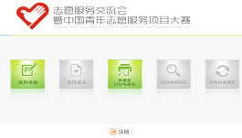
图5 项目大赛申报系统主界面
- 项目申报（表格中带*为必填项）
第一步：在申报系统主页面，点击【项目申报】按钮（如图6所示）。
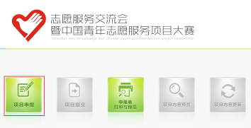
图6 项目申报
第二步：填写申报单位基本信息（使用“管理信息平台”账号登陆的用户，系统将自动显示表格第一栏的“申报单位”内容）。信息填写完整后，点击“保存并下一步”按钮（如图7所示），可保存本页面的信息并继续填写申报材料。
若点击“返回首页”按钮，页面弹出提示框“是否保存表单数据？”（如图8所示）。点击“确定”，可保存数据并返回首页；点击“取消”，不保存数据并返回首页。
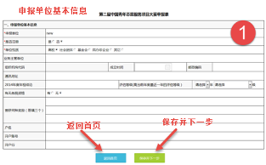
图7 申报单位基本信息
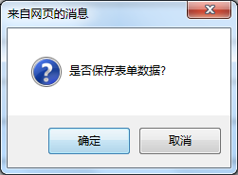
图8 提示“是否保存表单数据”
第三步：填写项目基本信息。信息填写完整后，点击“保存并下一步”按钮（如图9所示），可保存本页面的信息并继续填写申报材料。
若点击“返回首页”按钮，页面弹出提示框。点击“确定”，可保存数据并返回首页；点击“取消”，不保存数据并返回首页。
若点击“保存并上一步”按钮，可保存本页面的信息并返回前一页。
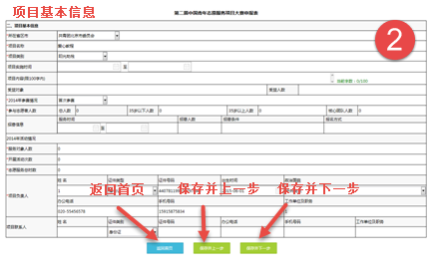
图9 项目基本信息
第四步：填写项目资金情况。信息填写完整后，点击“保存并下一步”按钮（如图10所示），可保存本页面的信息并继续填写申报材料。
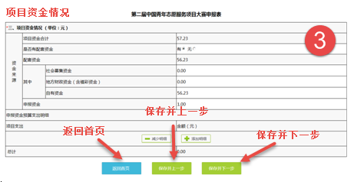
图10 项目资金情况
注意：
- 系统将自动统计“项目资金合计”、“配套资金”，无需填写；
- 项目资金合计=申报资金+配套资金；
- 配套资金=社会募集资金+地方财政资金+自有资金；
- 点击【添加明细】按钮可增加一条项目支出记录；
- 点击【减少明细】按钮删除一条项目支出记录。
第五步：填写项目大赛申报书。信息填写完整后，点击“保存并下一步”按钮，可保存本页面的信息并继续填写申报材料。
注意：申报书的每一项内容都是必填项，且有相应的字数限制。若输入字数超过限制，则无法保存。
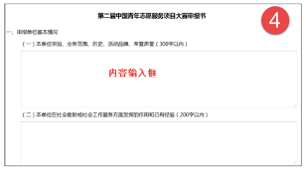
图11 项目大赛申报书
第六步：填写“项目发布”的相关内容，包括上传项目图片，也可以添加项目视频地址（如图12所示）。
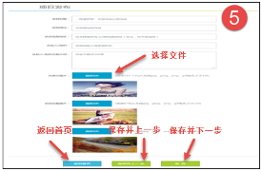
图12 项目发布
注意：
- “视频地址”目前只支持后缀为.swf格式的视频地址。
- “列表页图片”，上传一张项目图片，作为项目列表展示图片。（图片规格说明：尺寸245*135px，支持jpg、jpeg、png、gif格式，小于1M）
- “项目标题图片”，上传一张反映项目主题的图片，在项目详情页的项目标题下方显示。（图片规格说明：宽度678px，支持jpg、jpeg、png、gif格式，小于1M）
- “项目正文图片”，上传一张含有项目相关信息的图片。（图片规格说明：宽度678px，支持jpg、jpeg、png、gif格式，小于2M）
项目正文图片中，应含有以下文字内容（文字规格说明：标题用微软雅黑，字号为18-20；正文用宋体，字号为14）：
- 项目的意义和必要性
- 项目可行性
- 项目主要内容
- 预期效果
- 项目进度安排
- 项目资金合计
- 申报资金预算支出明细
特别说明：
- 用户可以使用多种图片编辑软件，制作此项目正文图片。
- 除了输入上述的文字内容以外，可以根据需要添加项目活动图片。文字和活动图片最终共同形成一张项目正文图片。
第七步：点击“保存”按钮，页面提示“保存成功”，则表示项目申报内容成功录入（如图13所示）。
保存成功后，在【申报表打印与预览】和【项目内容预览】中可以查看项目详细内容；
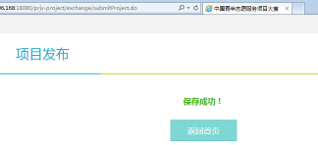
图13 项目发布成功
注意：【项目申报】的各项内容填报后，才能在申报系统主界面进行【项目提交】操作。
- 申报表打印与预览
第一步：在申报系统主界面，点击【申报表打印与预览】。
第二步：页面弹出新窗口（如图14所示）。
若选择“打开”，即可在线浏览项目申报表、申报书；
若选择“保存文件”到本地，即可下载项目申报表、申报书到本地；
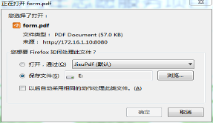
图14 保存申报材料到本地
第三步：打开文件，确认信息无误后进行打印。注意：需安装PDF阅读器，才能查看下载的文件。
- 项目内容预览
第一步：在申报系统主界面，点击【项目内容预览】，可预览项目的详细内容（如图15所示）；
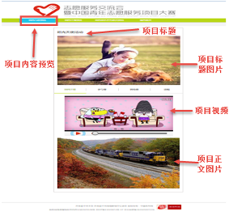
图15 项目内容预览
第二步：点击“项目详情预览”，可查看项目的详细情况，包括发起人、项目进度和支出情况等（如图16所示）；
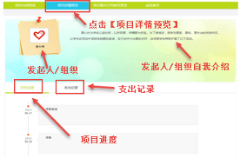
图16 项目详情预览
第三步：点击“项目展示厅列表页预览”，查看项目展示厅中的预览效果（如图17所示）；
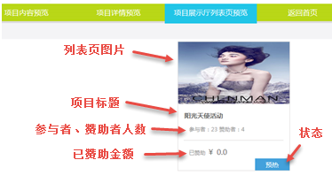
图17 项目展示厅列表页预览
第四步：点击“返回首页”则返回到主界面（如图18所示）；

图18 返回主界面
- 项目提交
第一步：点击主界面【项目提交】，页面弹出下图所示窗口；
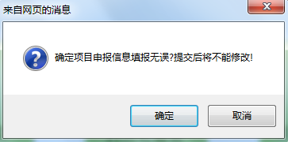
图19 项目提交
第二步：点击“确定”，系统提示“提交成功”。如提示“不能提交”字样，则因该赛区账号尚未创建，请联系赛区负责人。
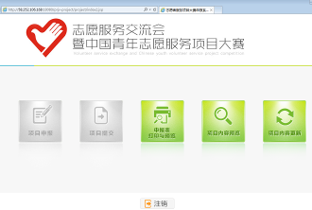
图20 项目提交完成后主界面样式
注意：提交成功后【项目申报】和【项目提交】功能按钮即显示灰色，用户将不能修改项目信息（如图20所示）。
- 项目内容更新
第一步：点击【项目内容更新】进入“项目维护”页面；
第二步：点击“项目进度”，可查看、新增、删除项目进度记录（如图21所示）；
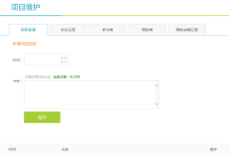
图21 项目进度
第三步：点击“支出记录”，可查看、新增和删除支出记录（如图22所示）；
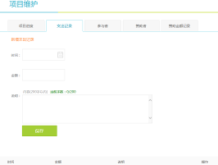
图22 支出记录
第四步：点击“参与者”，可查看参者的姓名、手机号码和邮箱信息（如图23所示）；
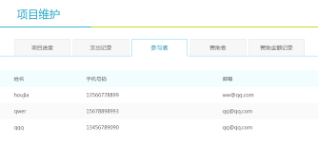
图23 查看“参与者”
第五步：点击“赞助者”，可查看赞助者的姓名、手机号码和邮箱信息（如图24所示）；
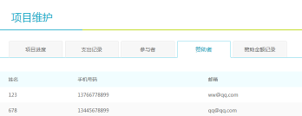
图24 查看“赞助者”
第六步：点击“赞助金额记录”，可查看、新增和删除赞助记录（如图25所示）；
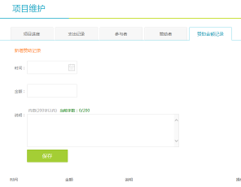
图25 查看“赞助金额记录”
第七步：点击右下角的“返回首页”按钮可返回到主界面（如图26所示）。
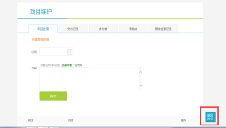
图26 返回首页
注：用户填报过程中如有疑问，请联系陈家仪，联系电话：18566594080。

